Improved Underwater Image Enhancement Model Based on Atomization Images Model and Deep Learning

1. 文章的摘要部分：

本文作者为了解决水下图像的色彩失真,低对比度和缺乏细节的问题,提出了一个基于深度学习的水下图像增强的方法，该深度学习的神经网络会是一个基于扩张卷积和参数校正的网络。通过对图像特征的多尺度提取，并利用提取到的全局特征增强每一个尺度的局部特征，从而能实现水下图像的增强效果。

1. 文章的介绍部分：

在作者构建的神经网络结构中，包含了一个基于卷积神经网络的背景光估计模块和透射图像的估计模块，并通过这两个图像的输出结果对输入的水下图像进行重构。为了提高网络的拟合能力，作者采用了带有参数校正的线性单元，该单元能够应用扩张卷积的操作进行增强。

[注]: 带参数校正的线性单元(PReLU)是激活函数，与ReLU激活函数的不同，该激活函数引入了可学习的参数，能够使得网络在训练过程中自动的调整激活函数的斜率。这样可以起到防止梯度消失的问题；也能使得神经网络能够更好地适应不同的数据分布和任务，并加速收敛的速度

由于水下的环境导致光线被吸收，散射等现象等出现，水下图像呈现出色彩消失，对比度低以及图像模糊的现象，所以机遇光学的水下处理方法都无法取得很好的效果；并且此前的模型也未能快速而准确的识别水下图像,以至于最后增强后的模型在各个方面都不能达到很好的标准。

传统的对于图像增强的方法分为：空间域的图像处理和频率域的图像处理，其中空间域的处理是对图像的像素进行处理，直接改进像素的灰度值；而频率域的处理通过频率域的变换间接的改变图像的质量。但是这些方法会带来显著的图像噪声以及色彩的失真问题。

1. 模型的方法详细解释：
2. 水下环境对光学成像质量的影响：

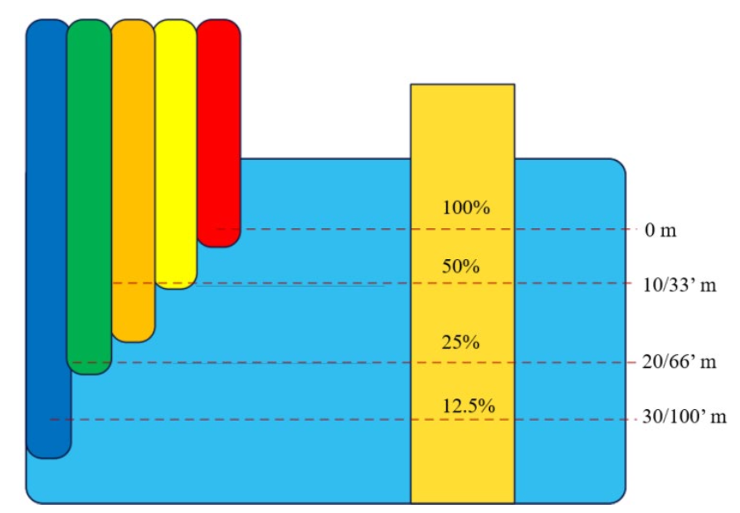

由于水下环境中红光被吸收程度相对较大,所以图像会呈现出一个蓝绿色调。并且随着水下环境深度的加深,每个波长的光都会不断的进行衰减,所以当要采集深海的图像作为数据集的时候,要采用人工补光和加权融合多曝光图像序列等方式进行增强；

[注]: 加权融合多曝光图像序列：在相机拍摄过程中拍摄多次曝光程度不同的图像，然后将这些图像进行加权融合，将每个像素的最终值根据图像的权重进行加权平均。最终得到的融合后的图像会具有更为广泛的动态范围。

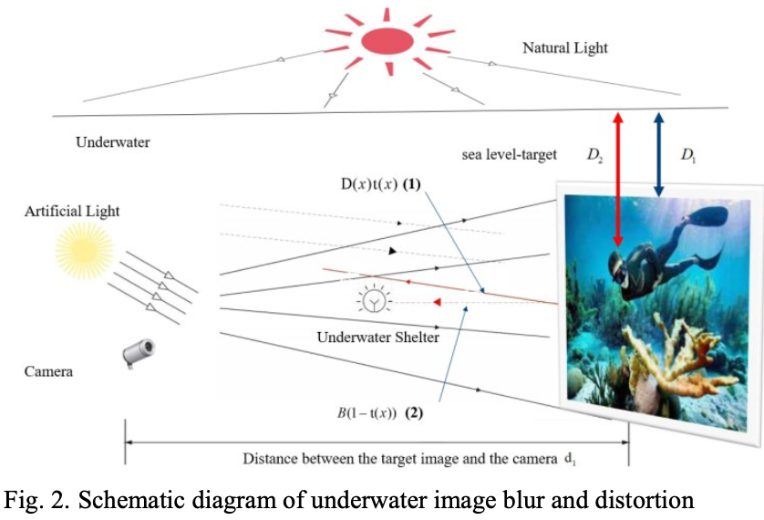

由上图可以看出水下光线的散射的前向传播会是的图像呈现出模糊的情况；而背向散射会使得图像呈现出低对比度的情况；虽然在水下捕获图像的过程中可以使用人工光源进行改善，但是人工光源在复杂的水下环境中的作用效果会变得更加困难。而水下的图像之所以是对比度降低的情况是因为水下的悬浮粒子将光线散射到了周围的环境之中。

1. 融合深度学习和成像模型的图像增强算法

作者的设计思路是通过计算那些没有被水下环境吸收和衰减的光线 $B_{C}$,利用从目标物体反射来的光线参数和水下图像的像素信息来综合构建一个背景散射模块来估计水下的自然光；

但是由于图像中每个像素对应的反射光是不同的，所以作者通过将网络中的每个像素模块与图像的背景光信息进行结合，就可以减少计算的难度和复杂度；

首先在模块中估算背景散射光,通过背景散射光来计算出全局水下自然光 $B_{C}$,之后应用计算出的 $B_{C}$ 值来估算在水下能够输出的光的参数 $e^{{β_{c}}^{D_{d}}}$,并通过其和水下自然光在直接透射映射模块中的结合，来获得增强后的图像；

1. 卷积块注意力模块：

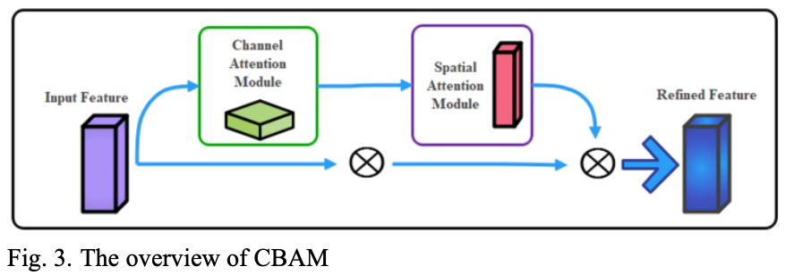

作者使用的是一种轻量级的注意力机制模型(CBAM)，该模型包含两个独立的子模块,其中一个是通道注意力模块(CAM)以及空间注意力模块(SAM),这两个模块可以分别对通道和空间进行注意力的计算；

首先通道注意力模块(CAM)目的是为了通过对输入的特征图进行通道级别的注意力计算，来增强网络对不同通道特征的关注程度；

CAM模块首先接收来自输入的特征图,这个特征图是通过网络的前向传播过程得到的，并且包含了来自不同通道的特征信息(虽然可能存在一定程度的冗余)；接着CAM模块将输入的特征图进行压缩来减少特征的维度和复杂度，通常压缩的方法是池化操作，将每个通道的特征值进行汇总和选择，得到一个包含每个通道重要性程度不一样的向量；之后接入一个全连接层将压缩后的特征向量转化为与输入特征图相同大小的通道注意力机制的映射,这个映射就包含了每个通道的重要性之间的权重关系，可以用来调节每个通道的特征响应；最终将输入的特征图和通道注意力映射进行逐个的加权相乘来增加对重要特征的关注和不重要特征的抑制；

而SAM(空间注意力模块)与CAM的不同在于一个是对通道的关注一个是对不同空间位置的关注程度的不同，SAM实现了对输入特征图在空间级别上的自适应加权，从而提高了网络对不同空间位置特征的关注度；

综上所述，首先通过CAM生成一个输入特征图来创建出该注意力机制中的通道注意力机制的特征，然后通过将通道注意力特征与输入特征图进行逐个元素的乘法运算得到的结构输入到SAM模块中获得对应的空间注意力特征，最终将空间注意力特征与模块的输入特征进行乘法运算，得到最终的特征图输出。

1. 背景散射估计模块

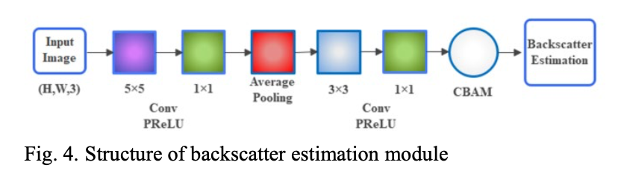

背景散射估计模块包括了一组尺寸为5\*5和1\*1大小的卷积核，以及一个全局平均池化层；通过一组组的卷积核对输入的水下图像进行特征提取，目的是可以捕获图像中的不同特征和结构；并通过全局平均的池化层来对整个特征图进行平均池化操作，以获取全局的背景信息，而且能够有效的帮助整个模块更好地理解整个图像的背景信息；最后通过CBAM模块可以通过其中的通道和空间注意力机制，使得模块能够自适应的选择关注图像中重要的特征和区域，从而能够看出背景散射光的影响；

1. 直接传输估计模块

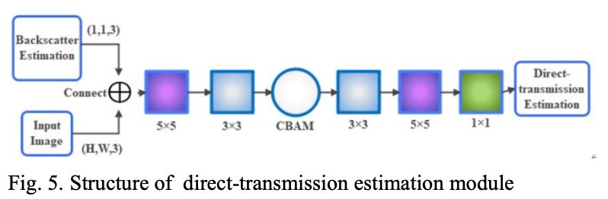

首先将通过背景散射估计的结果与输入的水下图像连接起来，这样能够获得更加全面的信息；并且使用一组5\*5和3\*3的扩张卷积核，但在卷积核中填充来增加感受野的大小，这样可以更好的捕获更为广泛的图像信息；接着经过一个CBAM注意力模块，目的是为了自适应的调整模块对图像特征的关注程度，能提高模型的性能和鲁棒性；之后的卷积操作能有助于模型进一步提取和加工图像的特征，以准备进行直接传输参数的估计，通过以上的这样步骤可以使得直接传输估计模块准确的估计出水下图像中的直接传输参数；

[注] 在卷积核中进行填充的操作，可以帮助网络利用更多的图像信息来估计直接传输参数，并且避免扩张卷积引起的网格效应(在不同扩张率下的卷积核之间存在堆叠和无法对齐的情况导致图像输出中出现网格状的伪影活纹理)

(6) 训练方法

由于作者采用的数据集中每一个输入的图像都有一个对应的图像进行参考，同时每个图像会有一个一对一参考图像作为图像的增强过程；并且通过该算式均方误差来计算损失函数：

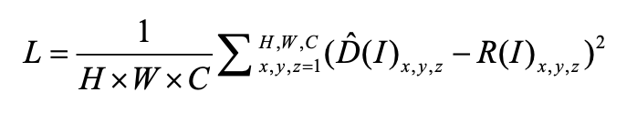

H,W,C代表着图像的高度宽度和通道数, x,y,z就是这三个维度的坐标,D(I)是经过模型后的输出图像,R(I)是目标的参考图像；

1. 训练方法

作者将UIEB的数据集被分类为100个低浑浊度图像和100个高浑浊度度图像，然后将本文作者的模型和其他的五种水下图像增强模型进行对比，将各自的结果与输入图像进行比较；并且使用SSIM(结构相似性)和UIQM(水下图像质量评估)指教对增强后的图像与实际的图像进行比较评估；

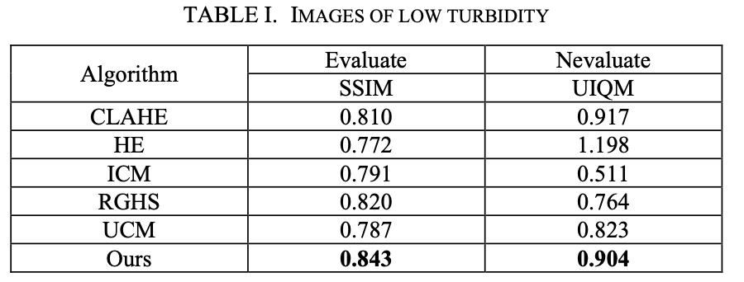

该表是对于低浑浊度图像的处理比较，可以看出作者的算法能够相比于其他的水下图像增强算法得到更大的SSIM和UIQMd1数值，而这两个数值越大意味着图像的失真会更少，对比度和情绪度会更加的高，所以作者的水下图像增强算法的有效性和可靠性得到了数据上的验证；

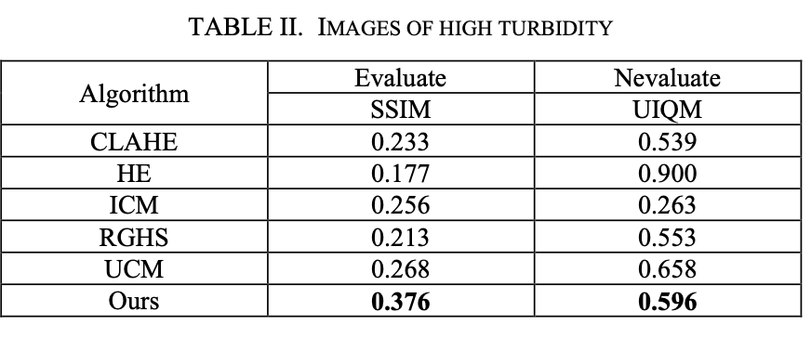

但是在高浑浊度的图像处理使，不同方法的处理结果的质量都有一定程度的降低，并且作者的方法在UIQM的数值上稍微劣势于HE算法；作者分析其中的原因是传统方法在对图像进行处理之后会进行后处理的操作，来增加处理后的图像的色彩信息，使得最后的图像数据在数值上表现的更为好，但是会带来图像的色彩饱和度高，图像不清晰的问题；所以作者的算法模型在综合方面会得到更好的优势性能；

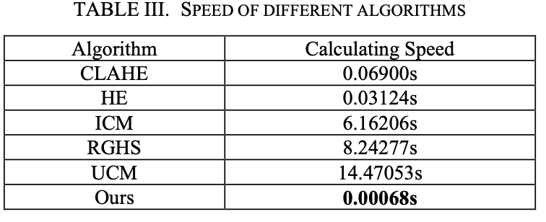

作者同时还对算法的运行速度进行一个测试：上图显示了作者的模型与其他模型在处理十张相同图像时所需要的时间差异,作者的模型在处理速度上有着绝对的优势，因为作者将水下成像的模型简化为了两个模块一是背景光估计和传输图估计，并且在卷积神经网络中采用了较小的卷积核，大大提高了图像的处理效率。